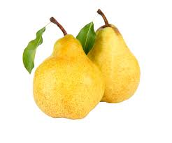
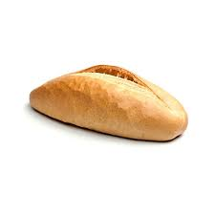
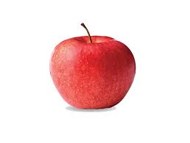
Verilen görsellerin isimlerini altlarına yazalım.(30 puan)
M SESİ GENEL DEĞERLENDİRME ÇALIŞMASI

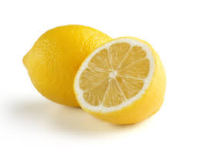
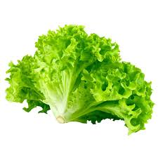
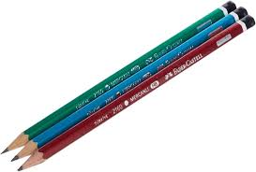

Aşağıda verilen kelimelerden cümle oluşturalım.(40 puan)
komik
Emre
olma
limonu
Murat
tatma

mutlu
olur mu
İrem
Emin’i
kırma
Kemal

Söylenen cümleleri aşağıdaki satırlara yazın.(30 puan)

